Rö Folkets Hus och Byalagsförening

Protokoll från Styrelsemöte

Tid: Söndagen den 22/1 2023, klockan 14:00 - 16:00
Plats: Hemma hos Lars Dahlqvist, Markströmma, Vålånger 312
Närvarande: Leif Lundberg, Ordförande
Karin Lundqvist
Lars Dahlqvist
Johannes Menzel
Erik Normark, Sekreterare
Frånvarande: Filip Grahl

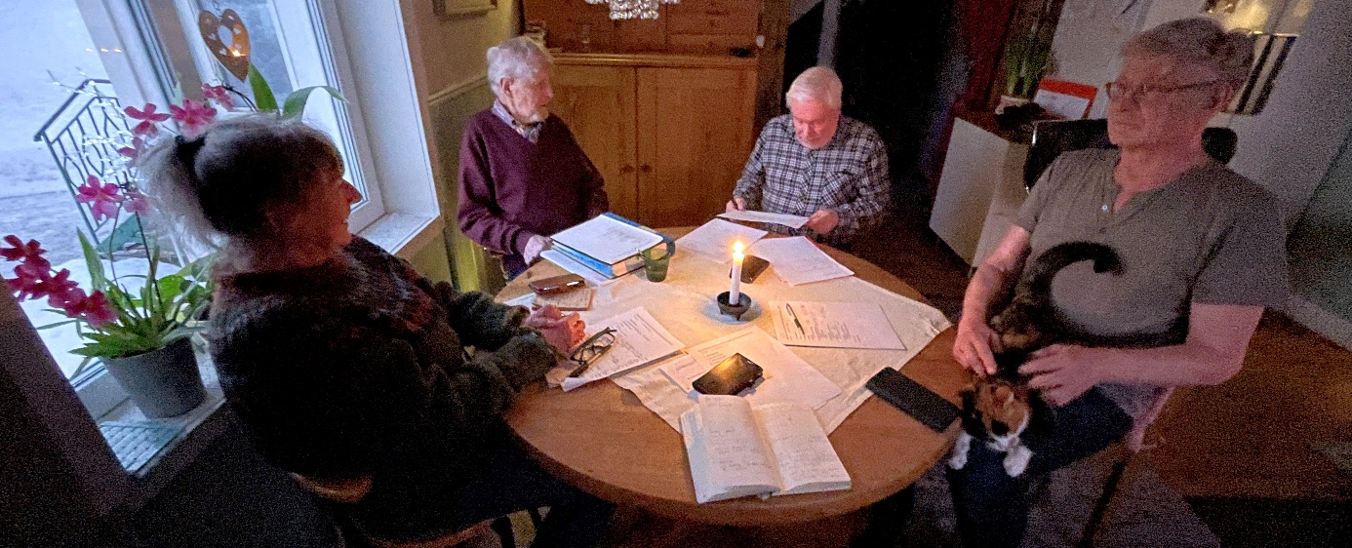

BESLUT:
- att Leif Lundberg, Karin Lundqvist och Lars Dahlqvist sonderar med aktuella personer för olika föreningsfunktioner inför årsmötet

§ 1 Mötets öppnande
Ordföranden Leif Lundberg alla välkomna och öppnade mötet. Dagordningen godkändes.

§ 2 Val av justeringsperson
Karin Lundqvist valdes att justera protokollet.

§ 3 Föregående protokoll 221211
Alla beslut är åtgärdade. Protokollet lades till handlingarna.

§ 4 Ekonomi
Föreningens tillgångar uppgår till 118 479 SEK. Kommunala bidrag för julfest och Vålön omfattande totalt ca 13 000 SEK inväntas.

§ 5 Aktiviteter
Evenemanget med Klas Norberg har för närvarande hela 72 anmälda. Styrelsen diskuterade planering och olika funktionärsroller.

§ 6 Inför årsmötet den 26:e februari
Lars Dahlqvist, Karin Lundqvist och Erik Normark är valda på två år och fortsätter i styrelsen under 2023. Föreningen har vakanser i styrelsen för ordförande, kassör och representant gentemot Landsbygdsrådet. Dessutom finns vakanser för valberedning (två personer och suppleant) och uthyrningsansvarig. Styrelsen diskuterade i brist på ordinarie valberedning lämpliga och möjliga namn för respektive funktion.

BESLUT:
- att Leif Lundberg, Karin Lundqvist och Lars Dahlqvist sonderar med aktuella personer för olika föreningsfunktioner inför årsmötet
§ 7 Tillsyn och skötsel
Endast kakling återstår efter vattenskadan i köket. Vattenfelsbrytaren är installerad. Någon har stängt av värmen vilket medfört vattenläckage i hallen.

§ 8 Uthyrning
Kontrakt med Margareta Utterström, för att bedriva sommarcafé, är undertecknat. En orienteringsklubb önskar hyra Folkets Hus för en övernattning i maj.

§ 9 Övriga frågor
Styrelsen bedömer att en förfrågan från Länsstyrelsen och Kommunerna i Västernorrland angående ”Vandringens dag i Västernorrland” blir alltför omfattande för föreningen.
Styrelsen bör ansöka hos kommunen om att få en bajamaja installerad vid gästhamnen på Vålön.
Teater Carpa har hört av sig för möjliga föreställningar. Ordföranden har svarat positivt.
Årsrapporten till Bygdegårdarnas Riksförbund ska vara inne den 15:e mars. Leif Lundberg ombesörjer det.
Då detta var det sista mötet med innevarande styrelse tackades de avgående ledamöterna: Leif Lundberg, Johannes Menzel och Filip Graal (som dock inte var närvarande). Johannes Menzel uppmärksammade särskilt för lång, trogen och synnerligen betydelsefull tjänst för Rö Folkets Hus och Byalagsförening.

§ 10 Mötets avslutande
Ordföranden tackade deltagarna och avslutade mötet.

Vid protokollet: Erik Normark

Justeras: Leif Lundberg Karin Lundqvist

